Муниципальное дошкольное образовательное автономное учреждение
«Детский сад №121 комбинированного вида «Золотой колосок» г. Орска»

Картотека игр по сенсорному развитию
в первой младшей группе
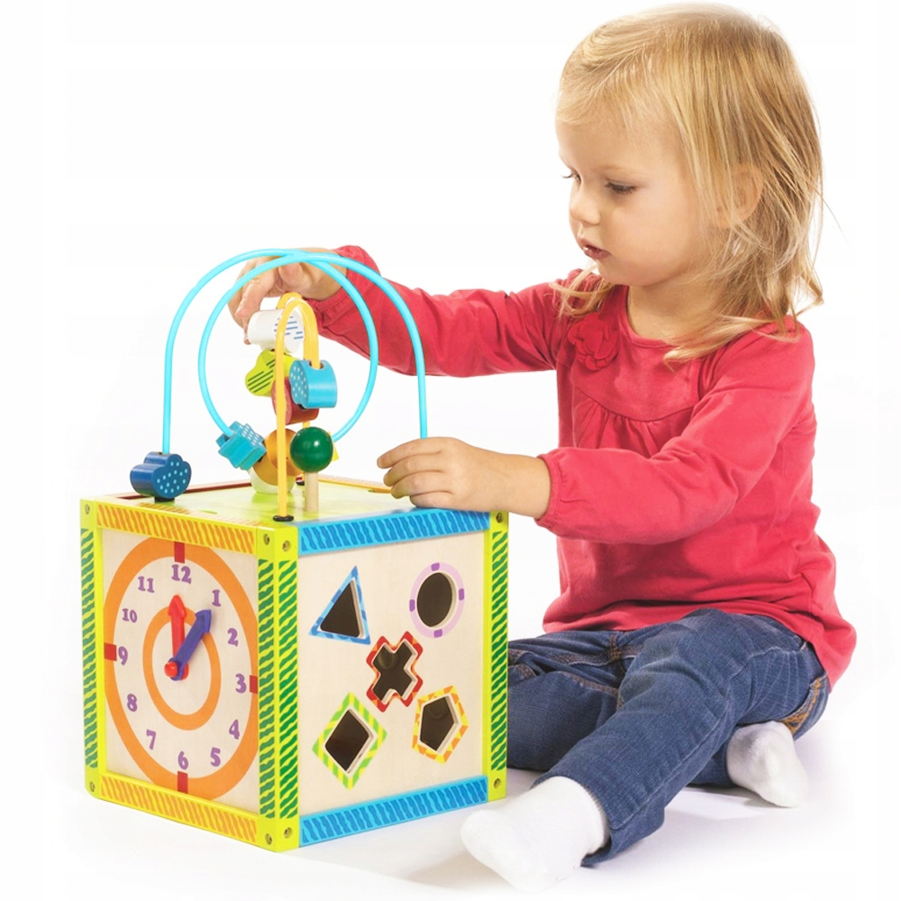

Воспитателя Зверевой Ирины Сергеевны

Игра «Цветные фонарики»
Цвет

Цель:
- Упражнять в ходьбе и беге
- Развивать мелкую моторику, ловкость, самостоятельность
- Закреплять умение различать цвета. Учить выполнять игровые действия по словесной инструкции взрослого.
Материал.
Мячи (диаметр 6 см) основных цветов (красный, желтый, синий) – по два на каждого ребёнка.
На одной стороне игровой площадки находится подставка, на которой воспитатель раскладывает мячи, на другой стороне дети.
Воспитатель:
Яркие фонарики
Поднимем высоко
Жёлтый (синий красный) цвет их
Виден далеко.
Зажглись фонарики!
Дети бегут к противоположной стороне игровой площадки, берут мячи того цвета, который был назван в стихотворении и поднимают их над головой.
Воспитатель. Погасли фонарики.
Дети кладут мячи на подставку и возвращаются на исходную позицию.
Игра повторяется 3-4 раза.

Игра «Достань ленточку»

Цель:
- Помочь освоиться на гимнастической стенке.
- Развивать ловкость и самостоятельность.
- Закреплять умение различать цвета и находить в пространстве (ленты красного, синего и зеленого цветов).
Материал
Ленточки красного, синего и зеленого цветов длиной 30-40 см на каждого ребенка. Игрушки – зайка, кошечка и петушок.
Ленточки одного цвета висят на перекладине нескольких секций гимнастической стенки.
На противоположной стороне зала стоят знакомые детям игрушки – зайка, кошечка и петушок.
Держим в руках много красных и зеленых ленточек, а синяя только одна. Показываем ленточки малышам. Спрашиваем:
- «Где же еще синие ленточки?»
Дети внимательно смотрят вокруг, помогают найти нужные ленты, снимают их и дарят своим друзьям – игрушкам.
Пользуясь паузой, пока дети ходят к игрушкам, вешаем на перекладины гимнастической стенки ленточки красного цвета. Последовательность действий детей та же. Лазают дети так, как им удобно, на какую высоту подняться каждый решает самостоятельно, движения выполняют в подходящем для себя темпе.
Игра «Разноцветные клубочки и прищепки»

Игровая задача: продолжать развивать мелкую моторику кисти рук, закреплять знание основных цветов, развивать внимание, воображение.
Материал: клубочки и прищепки основных цветов и соответствующих цветов коробочки.
Игровое действие
Вариант 1. Приходит «бабушка» и жалуется, что котята размотали все клубочки. Предложить смотать клубочку.
Вариант 2. Усложнение. Развесить прищепки на ручку корзинки. Постоянно вовлекать детей в результативную активность.
Игра «Разноцветные капли»

Игровая задача: продолжать формировать сенсорные способности детей, умение набирать пипеткой и капать в ячейки по цвету, развивать память, мышление.
Материал: пипетка, баночки с гуашью основных цветов, палитра.
Игровое правило: аккуратно набирать при помощи пипетки соответствующий цвет.
Игровое действие
Вариант 1. Показать баночки с разноцветной гуашью. Дать рисунок и палитру с ячейками по цвету (2 цвета). Показывает действия. Потом предлагает детям по словесному указателю набрать в баночке и накапать в ячейки, не смешивая цветов. Каждое действие оговаривается с каждым ребенком.
Вариант 2. Усложнение - четыре цвета.
Вариант 3. Усложнение – шесть цветов

Игра «Сложи радугу»

Игровая задача: развивать сенсорные способности, цветовосприятие.
Материал: радуга семи цветов разделённая на две половинки.
Игровое правило: соотнести по цвету цвета радуги.
Игровое действие
Вариант 1. Рассмотреть с ребёнком половинки радуги. Собрать одну половинку самим, а другие предложить собрать ребёнку, называя цвета.
Вариант 2. Усложнение - собирать самостоятельно.

Игра «Загадочные пуговки»

Цель игры:
Развитие умения узнавать и называть цвета.
Развитие мелкой моторики пальцев рук.
Материал: Представлено полотно, разделенное на 4 сектора, разного цвета, к нему прилагается 4 пуговки и 4 ленточки, каждая из которых соответствует определенному цвету сектора.
Воспитатель показывает ребенку панно разделенное на 4 сектора разного цвета, он рассказывает, что это домики для пуговок. Воспитатель обращает внимание на то, что каждая пуговка живет в домике своего цвета, и просит детей помочь найти пуговкам домик.
Взялись цвета мы изучать
Ну и с чего же нам начать?
Есть чудо пуговки у нас
Помогут нам они сейчас
Мы в руки пуговки возьмём
И дом по цвету им найдем.

Знания о геометрических фигурах

Игра «Чудесный мешочек»

Игровая задача - закреплять знания детей о геометрических фигурах и развивать умение угадывать предметы на ощупь.
Материал: Мешочек, набор геометрических фигур.
Игровое действие
Вариант 1. Все фигурки складываются в мешок. Попросить ребенка на ощупь достать все круглые блоки.
Вариант 2.Предложить достать все квадратные блоки.
Вариант 3. Ребёнок достает все прямоугольные блоки.
Вариант 4. Предложить достать все треугольные блоки.
Игра "Что лишнее"

Игровая задача - упражнять детей в группировке геометрических фигур по цвету, форме, величине, толщине.
Материал: мешочек, набор ГЕОМЕТРИЧЕСКИХ ФИГУР.
Игровое действие
Выложить на стол три фигуры. Ребенку нужно догадаться, какая из фигур лишняя и по какому принципу (по цвету, форме, размеру или толщине).
Игра «Найди не похожую фигуру»

Игровая задача - закреплять знания детей о геометрических фигурах. Развивать умение отличать фигуры по одному, двум, трем признакам. Развивать у детей речевую активность, быстроту мышления. Материал: набор геометрических фигур.
Игровое действие:
Вариант 1. Положите перед ребенком любую фигуру и попросите его найти все фигуры, которые не такие, как эта, по цвету.
Вариант 2. Найти фигуру, которая не такого размера.
Вариант 3. Предложит найти ребёнку фигуру, которая не такой формы.
Вариант 4. Ребенок находит фигуру, которая не такая как эта по толщине.

Игра "Бусы"

Игровая задача - закреплять знания детей о геометрических фигурах, цвете.
Материал: мешочек, набор геометрических фигур , цветная нить для бус.
Игровое действие
Вариант 1. Выложить перед ребёнком ряд фигур, чередуя их по цвету: красный, желтый, красный... Сделать бусы как эти по образцу.
Вариант 2. Предложить собрать бусы из фигур выложенных перед ним, чередуя их по форме.

Игра «На что похожа фигура?»

Цель: Воспитывать умение у детей группировать предметы по форме.
Игровой материал Вырезанные из плотного материала геометрические фигуры 4 основных цветов.
Ход игры: Детям предлагаются геометрические фигуры – круг, треугольник, квадрат. Взрослый называет их. Просит детей найти предметы в комнате или на улице, похожие на эти фигуры. По возможности дает детям обвести руками по контуру эти предметы (мяч, обруч, кубик, тарелку, аквариум и т.д.).

Игра «Спрячемся от дождика»

Цель: Воспитывать умение у детей группировать предметы по форме.
Игровой материал: Предварительно изготавливаются геометрические фигуры и три рисунка зонтиков. Взрослый выкладывает под каждый зонтик по одной геометрической фигуре, это образец для детей.
Ход игры:
Игровая ситуация: “В теплый солнечный денек вышли геометрические фигурки погулять. Как вдруг на небе появилась огромная серая туча, закрыла солнышко и пошел дождик. Квадратикам, кружочкам и треугольникам надо спрятаться от дождя, чтобы не промокнуть. А куда же спрятаться?”

ОДИН - МНОГО

Игра «Выбери мяч»
Цель:
-Учить слышать задание, анализировать услышанное, соотносить слово с действием.
-Закреплять понятие большой и маленький.
В корзине лежат мячи одного размера (диаметром 12-15).
Воспитатель обращается к детям загадочным голосом: «Посмотрите, какая большая корзина, в ней что-то лежит». Затем берёт корзину, потряхивает ею, мячи шуршат и стучат о стенки. Предложите воспитанникам прислушаться к звукам: «Кто же стучит в корзине? Кто так «разговаривает» с вами?» Послушайте высказывания детей.
Неожиданно резким движением воспитатель выбрасывает мячи из корзины, просит детей догнать их, принести и положить обратно в корзину.
При повторении игры в корзину нужно положить мячи двух размеров: маленькие (диаметром 6-8 см) и большие (диаметром 15 см). После выбрасывания мячей дайте детям задание принести мячи определённого размера. Внимательно смотрите, какого размера мяч приносит малыш. Если ребёнок ошибся, спросите какой мяч он принес, и напомните ему о первоначальном задании.
Принесенные мячи кладутся в одну корзину.
Варианты игры:
1)В двух разных по величине или по цвету корзинах лежат мячи разного размер: в одной – диаметром 20-22 см, в другой – диаметром 12-15 см.
Воспитатель называет нужный размер мячей, дети приносят рассыпанные мячи и кладут большие в одну корзину, а маленькие – в другую. При этом большие мячи малыши несут, удерживая руками на голове, а маленькие - спрятав за спину.
2)Можно использовать мячи трёх размеров: диаметром 6-8 см, 12-15 см и 18-20 см.
Дети приносят мячи в следующей последовательности: маленькие мячи, чуть-чуть побольше и, наконец, большие; или же наоборот, сначала большие мячи, чуть-чуть поменьше и в конце – маленькие.
Большие мячи дети несут на голове, средние – за спиной, а маленькие – перекладывая из руки в руку.
Чтобы ребёнок не перекатывал мяч из одной ладошки в другую, напомните и покажите, как нужно широко разводить руки.
3)Можно положить в корзину мячи одного размера (диаметром 6-8 см)
Но среди них должны быть массажные (мячи-ежики).
Дети приносят только те мячи, которые называет воспитатель, и дополнительно выполняют с ними определённые действия: массажный мяч прокатывают, а обычный перекладывают из руки в руку.
Упражняясь, ребёнок учится владеть разным хватом мяча. При многократном выполнении двигательного задания идет накопление зрительно-двигательных связей, развивается зрительное и слуховое внимание.

БОЛЬШОЙ - МАЛЕНЬКИЙ
Игра «Догони мяч»

Цель:
-Учить самостоятельно выбирать и изменять направление движения, уступать друг другу дорогу.
-Закреплять понятие большой и маленький.
- Учим слышать задание, анализировать услышанное, соотносить слово с предметом и действием.
Материал
Большие (10-12см) и маленькие (6-7см) диаметром мячи,
два обруча,
две корзины большая и маленькая.
Показываем мячи детям и называем их величину. Предлагаем взять каждому маленький мячик и спрятать его в ладошках. Если кто-то из детей взял большой мяч, то он не сможет его спрятать, убеждаем ребенка, что он ошибся и просим взять маленький мяч.
Предлагаем маленькие мячи положить в маленькую корзинку. Затем предлагаем взять большие мячи положить их в большую корзинку.
После выбрасываем на пол из корзины большие мячи. Как только дети соберут большие мячи, рассыпаем маленькие.
Дальше игра повторяется еще раз, но рассыпать нужно одновременно все мячи.
Обращаем внимание малышей на количество мячей: их много, а принести надо только один мяч.
Наблюдая за действием детей, не торопясь подсказывать, спрашиваем,
-Какой мячик ты принес? В какую корзинку его нужно положить?

Игра «Ноги и ножки».
Цель:
-Учить слышать задание, анализировать услышанное, соотносить слово с действием.
-Закреплять понятие большой и маленький.
Спрашиваем детей, какие они по росту – большие или маленькие? Конечно, вы все – большие!
Предложите им встать на носочки, поднять руки вверх: «Вот такие большие наши детки! А если они присядут, то станут маленькими-маленькими!» Малыши приседают, затем встают.
«У больших деток большие ножки, и идут они широким шагом. То-о-оп. То-о-оп. То-о-оп.» Эти слава произносятся также на выдохе, быстро ласковым голосом.
Дети, подражая вам, произносят слова в той же тональности. Слова должны совпадать с производимым действием.
Воспитатель читает текст, дети вместе с воспитателем говорят только слово : «Топ!»
Большие ноги идут по дороге:
То-о-о-п! То-о-о-оп! То-о-о-оп!
Маленькие ножки идут по дорожке:
Топ-топ-топ-топ!

Игра «Колпачок»

Цель:
-Закреплять понятия большой и маленький
- Учить детей становиться в круг
- Развивать внимание
Материал
Большие колпачки 3-х цветов (красный, зеленый и синий) выс.-50см, диам. основ.20см, маленькие разноцветные колпачки выс.-25см, диам.осн. -15см по количеству детей.
На пол ставим большой колпачок красного цвета.
- Что это за предмет, что это такое? Да это колпачок. Какого цвета колпачок? Мы знаем о нем песенку, давайте ее споем.
Чок, чок, чок, чок!
Стоит красный колпачок,
На тоненьких ножках
В красненьких сапожках.
Чок, чок, чок колпачок!
Наклони-ка свой бочек,
Что ты спрятал колпачок?
Поднимаем большой колпачок, а под ним находим маленькие цветные колпачки. Предлагаем детям взять по одному колпачку поставить их на пол так, что бы между ними можно было пройти и встать возле колпачков.
Под музыку дети ходят врассыпную и хлопают в ладоши. По сигналу воспитателя:
- Не зевай, не зевай, колпачок занимай! - малыши встают возле колпачков.
При повторении игры меняем цвет большого колпачка, маленькие располагаем по кругу.
Под музыку дети ходят по кругу и хлопают в ладоши.
Дети шли, шли, шли,
Колпачок нашли.
Чок, чок, чок, чок!
Где стоит твой колпачок?
- Не зевай, не зевай, колпачок занимай!
Дети останавливаются, надевают колпачок на голову. Под музыку дети идут врассыпную по залу, чтобы колпачок не упал с головы. По сигналу дети снимают свои колпачки и надевают их на большой колпачок.
Игра «Радуга»
Цель игры:
- Развитие умения узнавать и называть цвета и размер предмета,
- Развитие мелкой моторики пальцев рук.
Игровой материал:
Плоское панно, состоящее из двух частей, одна часть скреплена между собой, а другая разрезана на разные по цвету и размеру лучи.
Ход игры:
Воспитатель кладет перед ребенком радугу одна половина лучей радугу целая, а вторая разрезана между собой на лучи. Задача ребенка подобрать лучи по цвету и размеру.
Радужная арка
У нас сияет ярко
Вот беда случилась с ней
Потеряла часть лучей
Лучи ребятки соберут
Все в порядок приведут
Станет радуга опять
Пуще прежнего сиять.

Близко – далеко
Игра «Куда мы бросили мяч»
Цель игры:
- Закрепить понятия: «близко», «далеко».
- Учить детей сравнивать предметы по размеру (большой и маленький мячи)
Ход игры:
Воспитатель берет два мяча разной величины и бросает один далеко, другой ближе. Спрашивает у детей, какой из мячей она бросила далеко и какой близко. Во второй раз она спрашивает, куда бросила большой и куда маленький мяч. Потом мяч бросают двое детей, а остальные определяют, какой мяч бросили далеко, а какой близко.

Игра «Угадай, где спрятали»

Цель игры:
Упражнять детей в умении ориентироваться в пространстве.
Ход игры:
Воспитатель объясняет «Сейчас я спрячу эту игрушку, вы будете ее искать, а я – помогать вам: говорить с какой стороны искать игрушку».
Дети выходят из комнаты, воспитатель в это время прячет игрушку. Дети, входят и останавливаются возле какого- нибудь предмета. Если там игрушки нет воспитатель говорит «Иди вперед, назад». Если ребенок стоит вблизи, где спрятана игрушка, воспитатель говорит, «Ищи справа, слева». Когда игрушка найдена, ее прячет ребенок.
Для развития ориентировки в пространстве используем тело ребенка и опираемся на его практический опыт:
- покажи правую руку, где ты держишь флажок;
- подними флажок вверх, опусти вниз, вытяни руки вперед, спрячь их назад;
- покажи, где у тебя ушки;
- а где ноги, внизу? А голова, вверху?
- назови, что находиться впереди (сзади, справа, слева) от тебя;

